НАЦІОНАЛЬНИЙ ТЕХНІЧНИЙ УНІВЕРСИТЕТ УКРАЇНИ

«КИЇВСЬКИЙ ПОЛІТЕХНІЧНИЙ ІНСТИТУТ»

ФАКУЛЬТЕТ ІНФОРМАТИКИ І ОБЧИСЛЮВАЛЬНОЇ ТЕХНІКИ

КАФЕДРА ОБЧИСЛЮВАЛЬНОЇ ТЕХНІКИ

Лабораторна робота №4

з дисципліни «Архітектура комп’ютерів 3»

Виконав:

студент 3 курсу

групи ІB-81

Мороз Д. Ю.

Київ-2021 р.

**Тема:** Розроблення програм ОБРОБКИ ДАНИХ для процесорного ядра CORTEX М4.

**Мета роботи:** Вивчення архітектурних особливостей, системи команд, принципів організації команд умовних та безумовних переходів та переходів на підпрограми, команд роботи з пам’яттю та способів адресації операндів.

**Варіант:** 812010 **=** 11111101110002

|  |  |  |  |  |
| --- | --- | --- | --- | --- |
| h4 | h3 | h2 | h1 | Функція* |
| 1 | 0 | 0 | 0 |  |

|  |  |  |  |  |  |
| --- | --- | --- | --- | --- | --- |
|  |  | *X*1 | *X*2 | *X*3 | *X*4 |
| 0 | 0 | –17 | 12 | 17 | 3 |

|  |  |  |  |
| --- | --- | --- | --- |
|  |  |  | Номер точки переходу на підпрограму |
| 1 | 1 | 0 | VII |

|  |  |  |
| --- | --- | --- |
|  |  | Номер точки переходу на підпрограму |
| 0 | 0 | IX |

|  |  |  |  |  |
| --- | --- | --- | --- | --- |
|  |  | Умови переходу (ознаки результату виконання операції) | | |
|  |  | ***CD*1** | ***CD*2** | ***CD*3** |
| 0 | 0 | Z=1 | N=0 | C=1 |

**Вихідні алгоритми:**

|  |  |  |
| --- | --- | --- |
|  |  |  |

**Репозиторій:**

[**https://github.com/HPMortys/Lab4_AK3**](https://github.com/HPMortys/Lab4_AK3)

**Результат task1:**

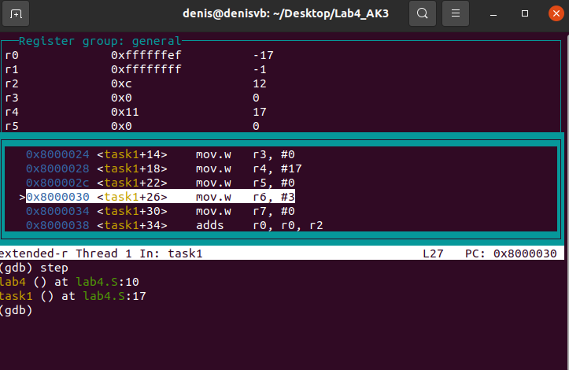

Введення даних

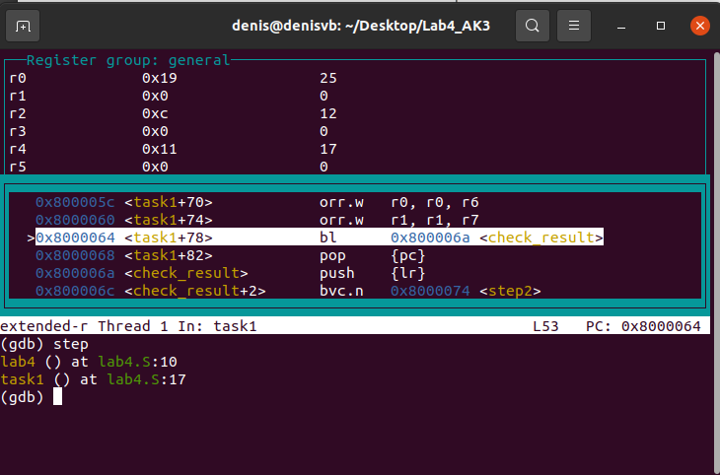 Результат $$F=(X4+1)/4∨2(X1+X2+X3)$$

Перевірка:

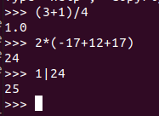

**Результат корекції результату:**

**Результат task2:**

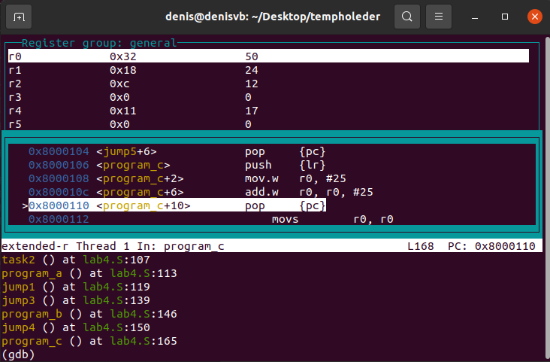

**Висновок**

В ході виконання лабораторної роботи вивчили архітектурні особливості, системні команди, реалізували умовні та безумовні переходи та переходи на підпрограми та розроблено алгоритм обчислення функції.